操作概述

2.1 个人网厅入口

1.打开**ie11** 以上版本或谷歌浏览器，输入网址：

http://zhrs.hrss.jl.gov.cn/jlzhrs/util/toIndex.do，或者使用浏览器的百度搜索“吉林智慧人社网上办事大厅”进入吉林省人力资源和社会保障网上办事大厅。

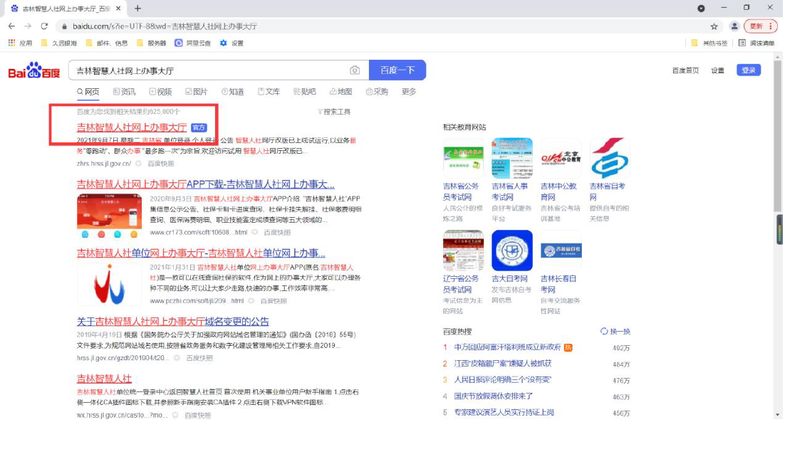

2.点击‘个人账号登录入口’跳转至统一身份认证平台，

如图：

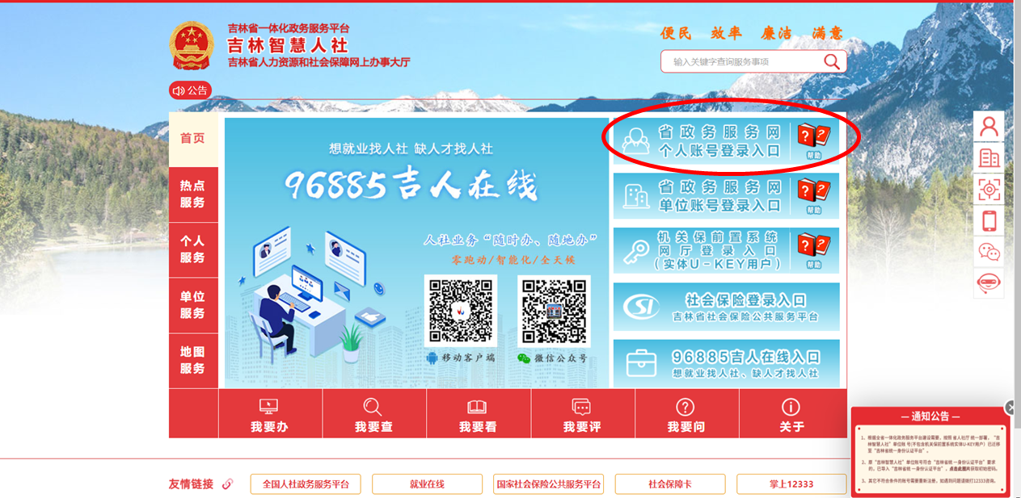

3.进入统一身份认证平台后，可以使用吉事办app 扫码

直接登录或者点击‘密码登录在这里’，如图：

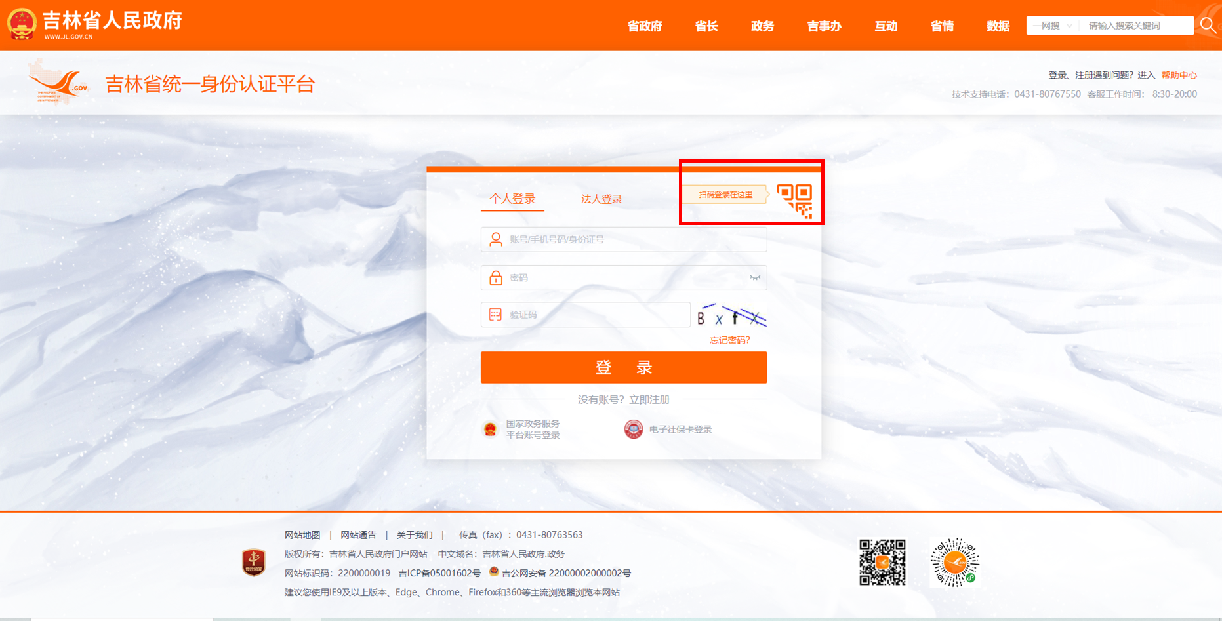

4. 选择‘个人登录’面板，如图：

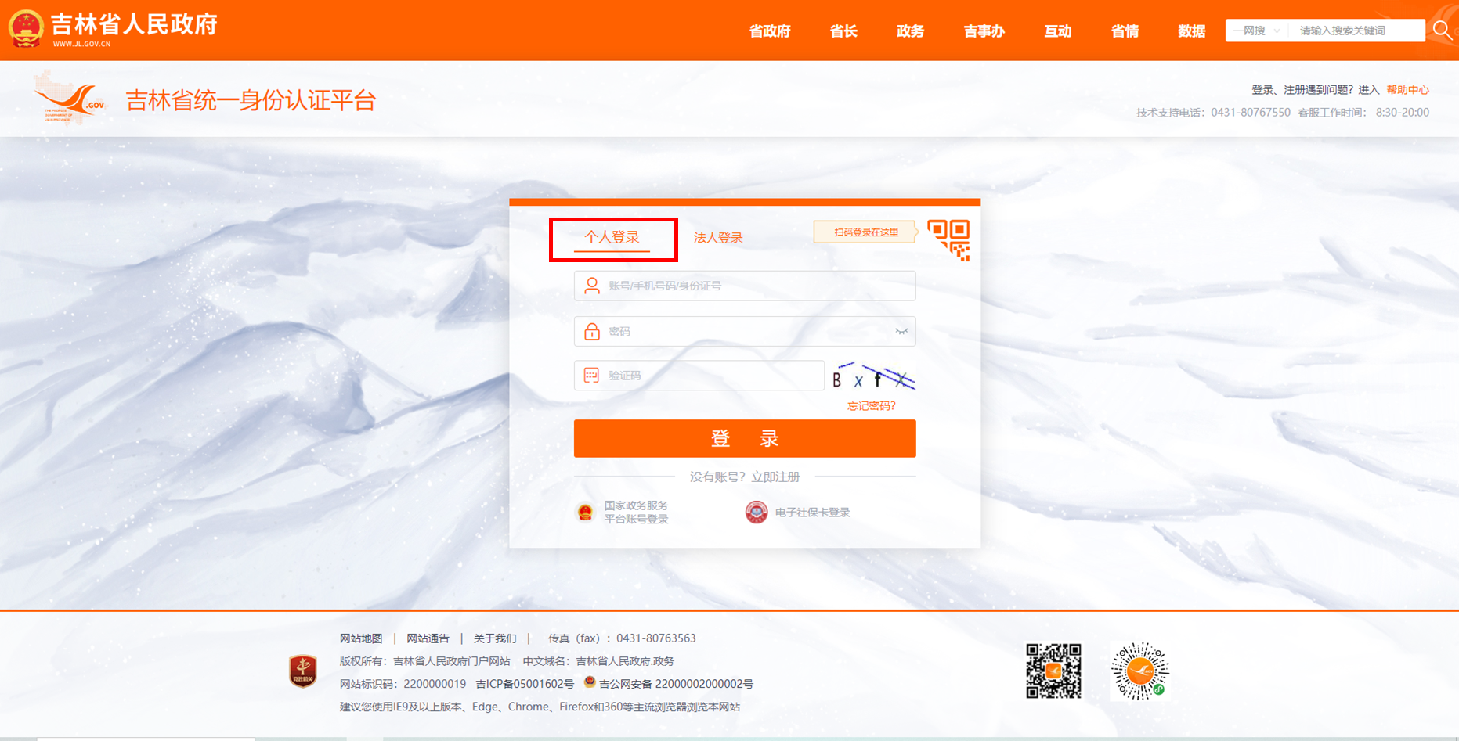

2.2 证书预览和下载

进入吉林智慧人社个人网上办事大厅，在我的证照部分即可预览和下载，如图：

